URA
KRUNOSLAV KUTEN

URA IDE TIKA TAKA,
SVAKO JUTRO BUDI ĐAKA
DA SE OD SNA BRZO PRENE
I U ŠKOLU S KNJIGOM KRENE.
A KAD BIJE DVANAJST SATI,
STANE URA ĐAKA ZVATI:
"AJTE ĐACI BRZO KUĆI,
DOK SU MASNI ŽGANCI VRUĆI!"

POČITAJTE PJESMU S RAZUMIJEVANJEM VIŠE PUTA.
RIJEČI IZGOVARAJTE JASNO I GLASNO.
PJEVAJTE PJESMICU I IZGOVARAJTE RIJEČI.

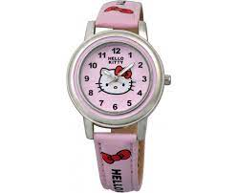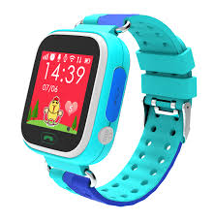

RUČNI SATOVI
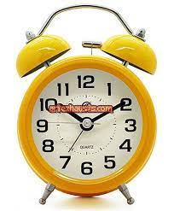

STOLNI SAT

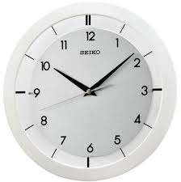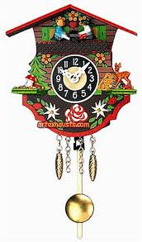

ZIDNI SATOVI

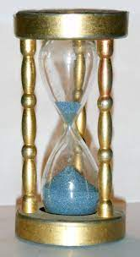 PJEŠĆANI SAT

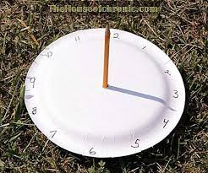 SUNČANI SAT
ODABERITE SAT KOJI VAM SE NAJVIŠE SVIĐA I NACRTAJTE GA.
PREDLAŽEM VAM DA ZAJEDNO S RODITELJIMA NAPRAVITE SUNČANI SAT.

MOŽETE UPOTRIJEBITI OTPADNU AMBALAŽU, DRVO, ŠTAP. BUDITE KREATIVNI.

ZA SUNČANOG VREMENA PRATITE KRETANJE SJENE.

UMJESTO BROJEVA MOŽETE NACRTATI SLIKE;

GORE - TANJUR S HRANOM – PODNE (12 sati)

DOLJE – PRANJE ZUBI – VEČER (6 sati)

LIJEVO – KNJIGE I BILJEŽNICE – PRIJEPODNE (9 sati)

DESNO – IGRAČKE – POSLIJEPODNE (3 sata)

